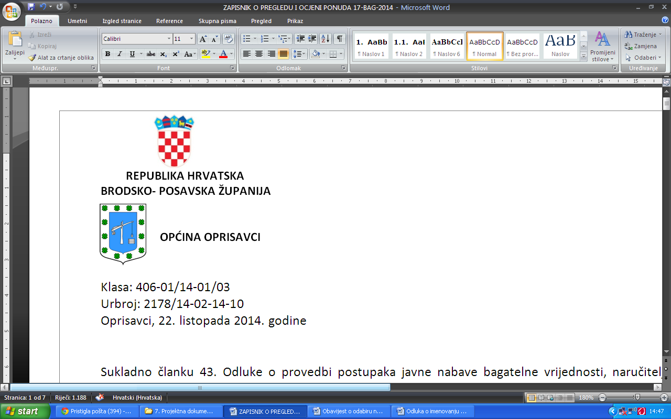

OPĆINSKO VIJEĆE

KLASA: 024-01/25-01/03

URBROJ: 2178-14-01-25-1

U Oprisavcima, 26. lipnja 2025.

**Predmet: P O Z I V *na 2. sjednicu Općinskog vijeća Općine Oprisavci***

* **članovima Općinskog vijeća Općine Oprisavci**
* **Općinskom načelniku**

Na temelju članka 31. Statuta Općine Oprisavci (“Službeni vjesnik Brodsko-posavske županije ” br. 8/25) i članka 55. Poslovnika Općinskog vijeća Općine Oprisavci (“Službeni vjesnik Brodsko-posavske županije ” br. 12/18 i 25/21) sazivam2. sjednicu Općinskog vijeća Općine Oprisavci koja će se održati u Vijećnici Općine Oprisavci, Trg Svetog Križa 16

**dana 1. srpnja (utorak) 2025. u 19:00 sati**

Za sjednicu predlažem sljedeći

**DNEVNI RED**

*- Usvajanje zapisnika s 1. sjednice Općinskog vijeća*

1. Vijećnička pitanja

2. Prijedlog Odluke o izboru predsjednika i članova Komisije za Statut, Poslovnik i normativnu djelatnost

3. Prijedlog Odluke o imenovanju predsjednika i članova Općinskog povjerenstva za procjenu šteta od prirodnih nepogoda

4. Odluka o izradi izmjene i dopune Prostornog plana uređenja općine Oprisavci

5. Izmjene i dopune Programa mjera za poticanje rješavanja stambenog pitanja na području Općine Oprisavci za 2025. godinu

6. Godišnji provedbeni plan unaprjeđenja zaštite od požara za područje Općine Oprisavci za 2025. godinu

7. Prijedlog Odluke o snimanju i javnom objavljivanju tonskih zapisa sjednica Općinskog vijeća Općine Oprisavci

Molimo da se odazovete pozivu, a u slučaju spriječenosti svoj izostanak opravdate na tel. 035/227-501.

S poštovanjem,

**Predsjednik Općinskog vijeća:**

**Igor Elmauer**